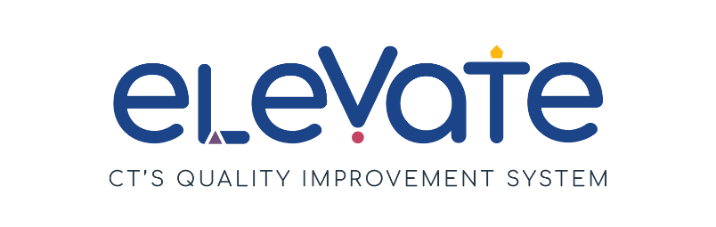
¿Está Pensando en la Acreditación?
Los programas acreditados siguen estándares nacionales de alta calidad. Elevate reconoce los estándares de programas de la National Association for the Education of Young Children (NAEYC), la National Association for Family Child Care (NAFCC) y Head Start.
Esta lista de verificación fue creada para ayudarle a comenzar a pensar en la posibilidad de seguir estándares nacionales de calidad. La mayoría de los programas no tienen todos estos elementos en su lugar al comenzar a considerar la acreditación. ¡Y eso está bien! Utilice esta lista de verificación para evaluar las fortalezas y las áreas de crecimiento de su programa, y así prepararse para la acreditación. Aquí es donde comienza el crecimiento.
Hemos dividido esta lista en elementos aplicables a todos los programas y en elementos solo para centros. Para cada elemento, marque la columna que corresponda. Utilice “¡Todo bajo control!” para los aspectos que están funcionando bien. Utilice “Nos falta trabajo” para señalar sus áreas de crecimiento. Después de completar la lista, reflexione sobre cómo sus respuestas podrían indicarle los próximos pasos en su trabajo de mejora de calidad.
TODOS LOS PROGRAMAS
 | Todo bajo control | Nos falta trabajo
En nuestro programa, tenemos un manual para el personal y un manual para las familias.
Redactamos planes de lecciones que abordan las siguientes áreas de aprendizaje y desarrollo: cognición, desarrollo social y emocional, desarrollo físico, lenguaje y alfabetización, artes creativas, matemáticas, ciencias y estudios sociales.
Contamos con un plan de evaluación escrito que aborda el tamizaje y la evaluación del desarrollo.
Utilizamos los datos de evaluación y tamizaje para evaluar el aprendizaje de los niños, planificar la instrucción y realizar derivaciones.
Recopilamos aportes de las familias para apoyar la mejora continua del programa.
Nuestro programa cumple con los estándares de licenciamiento de OEC o ha corregido cualquier incumplimiento.

CENTROS Y HOGARES GRUPALES
 | Todo bajo control | Nos falta trabajo
Contamos con reuniones de personal programadas regularmente.
Recopilamos aportes del personal del programa para informar la mejora continua del mismo.
El personal participa en la planificación de su desarrollo profesional.
Nuestros educadores están en camino de mejorar sus credenciales de educación superior.
El administrador de nuestro programa tiene experiencia en la gestión del cambio en programas de educación infantil.

